УПРАВЛІННЯ З ПИТАНЬ ЦИВІЛЬНОГО ЗАХИСТУ

МИКОЛАЇВСЬКОЇ ОБЛАСНОЇ ДЕРЖАВНОЇ АДМІНІСТРАЦІЇ
Навчально-методичний центр ЦЗ та БЖД Миколаївської області
БЕЗПЕЧНЕ МІСЦЕ У БУДИНКУ: ДЕ СХОВАТИСЯ ПІД ЧАС ПОВІТРЯНОЇ ТРИВОГИ

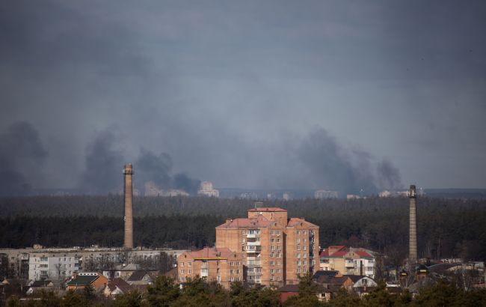
Далеко не всі багатоквартирні будинки в українських містах мають поблизу сховища, укриття чи безпечні підвали. Зараз, коли міста потерпають від обстрілів російської армії, надважливо визначити безпечне місце у власному будинку.

Якщо поблизу нема сховища?
Якщо до сховища чи іншого укриття не добігти, підвал будинку закритий, спустіться якомога нижче (пішки, не на ліфті!). В ідеалі – на перший поверх.
Під час артобстрілу намагайтеся перебувати біля несучих стін. Якщо всі кімнати зовнішні – вийдіть у коридор (тамбур). Визначити, чи стіна є несучою, досить просто.
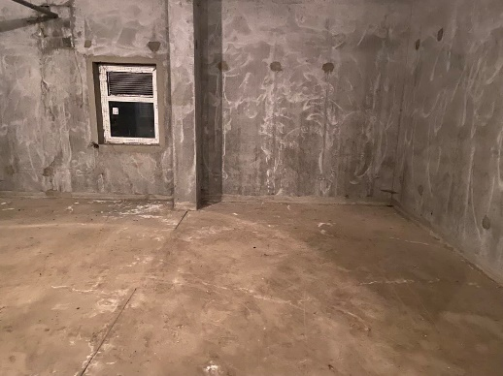
Як визначити несучу стіну?
- у цегляному будинку: стіни, товщі 38 см – несучі;
- у панельному: стіни, товщі 14 см – несучі (це майже всі стіни);
- у монолітних будинках: стіна, товща за 20 см – несуча.

Зовнішні стіни складають "коробку будівлі" і є несучими.
До стін, що несуть навантаження та відповідать за стійкість, також відносяться стіни, які звернені до сходового прольоту і внутрішньоквартирні стіни, які звернені до сусідньої квартири.
Якщо відомо, з якого боку ведеться обстріл, потрібно вибрати найвіддаленішу кімнату з протилежного боку, використовуючи правило «двох стін». У обраному місці потрібно сісти або лягти на підлогу біля стіни: чим нижче людина перебуває під час попадання снаряду до будівлі, то більше шансів, що її не зачепить уламками.

